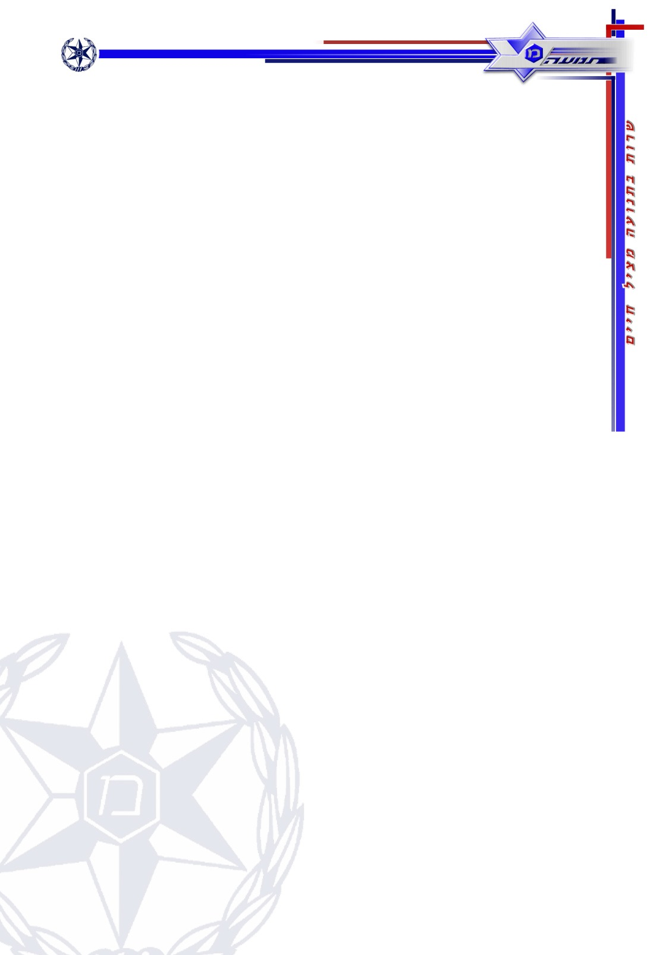

אג"מ את"ן
טלפון | 03-9685600
פקס | 03-9685626
‏14 ינואר 2010
‏כח' טבת תשע

הנדון: דווחי ביצוע לאכיפת עבירת שימוש במכשיר סלולארי בנסיעה

- כללי
  - השימוש במכשיר הסלולארי תוך כדי נהיגה הינה מחזה נפוץ למרות שהעבירה טומנת בחובה קנס של 1000 ש"ח.
  - מעבר לאי הציות לחוק , השימוש בסלולארי מצביע על זלזול בחוק והתנהגות המהווה כסוג של בריונות והתרסה כנגד החוק.
  - במחקר שבוצע נמצא ממצא מעניין בנושא זה – במחקר נשאלו שתי שאלות עיקריות
    - מה לדעתך הסיכוי להיתפס בעבירת שיכרות ?
    - מה לדעתך הסיכוי להיתפס בעבירת שימוש בסלולארי ?
  - התשובה שהתקבלה הייתה 70% להיתפס בעבירת שיכרות, ו 30% בעבירת שימוש במכשיר סלולארי.
  - לאור הממצאים ולאור העובדה שמדובר עבירה הגורמת להיסח הדעת ולתאונות רבות, החליט ראש התנועה להיכנס למבצע אכיפה ממוקד כנגד השימוש בסלולארי.

- המטרה
צמצום תופעת השימוש במכשיר הסלולארי במהלך נהיגה.
- השיטה
  - הדרכת השוטרים והמתנדבים בדבר המיקוד באכיפה.
  - פריסת ניידות גלויות וסמויות בצירים העירוניים והבין עירוניים.
  - אפס סובלנות.
  - העברת דווחי ביצוע אחת לשבוע מכל ימת"א לאג"מ את"ן.

- מנהלה
  - כלי רכב- אורגני.
  - הופעה- במדים ע"פ הפה"ק.
  - כלכלה- ביחידות.

- שליטה
  - באחריות מפקדים לתדרך את השוטרים והמתנדבים ולהנחותם באשר למיקוד האכיפה ולמקרים ותגובות כולל הנחיות באשר לשימוש בנשק ואמצעים.
  - יש להעביר את כלל הנחיות ודגשי בטיחות.
  - דיווחים- יש לדווח אחת לשבוע, בכל יום א' עד השעה 1000 לאג"מ את"ן על סך האכיפה כנגד משתמשים במכשיר סלולארי שלא כדין. (החל מ – 24/1/10)
  - מתנ"א - יעביר דווח מרוכז בחלוקה לכל ימת"א בנפרד.
  - מחוזות – אתנ"ים מחוזיים ידווחו במרוכז.
  - אג"מ את"ן- (פקד אבי פרמון) ירכז את הדיווחים ויפיץ לכלל הגורמים הרלוונטיים.

בברכה,

ישראל הנגבי, סנ"צ
ק' אג"מ את"ן

